|  |
| --- |
| **Séance 1 – Fabrication d’une pile artisanale : La pile citron** |

**Activité 1 – Une batterie comment ça marche ?**

De plus en plus d’appareils électriques sont équipés de batterie. Elles permettent aux appareils de fonctionner de manière autonome, sans avoir besoin de les brancher.

* Qu’est-ce qu’une batterie ?
* De quoi les batteries sont-elles composées ?

|  |  |
| --- | --- |
| **TP – Réalisation d’une pile citron** | |
| **Consignes**   * Regarder la vidéo suivante * Réaliser une pile citron avec un seul citron * Mesurer sa tension à l’aide d’un voltmètre * Associer plusieurs citrons * Mesurer leurs tensions * Essayer d’allumer la LED | |
| **Schéma** | **Protocole – Réalisation de la pile** |
| **Observations**  Tension aux bornes de la pile citron :  Tension aux bornes de l’association de plusieurs citrons :  Etat de la lampe : | |
| **Interprétation** | |

|  |
| --- |
| **Cours**  **1 – Rappels : Oxydant et réducteurs**   * Un oxydant est une espèce capable de capter un ou plusieurs électrons   *Oxydant + n électrons → réducteur*   * Un réducteur est une espèce capable de céder un ou plusieurs électrons   *Réducteur → Oxydant + n électrons*   * Dans une réaction d’oxydo-réduction, les deux espèces électrochimiques forment un couple, noté ox/red (Exemple : Zn2+/Zn)   **2 – Fonctionnement d’une pile**   * Dans un circuit électrique, il y a une **circulation d’électrons** que l’on appelle communément le **courant**. * Dans la pile, il se produit deux réactions d’oxydo-réductions :   + Une réduction à lieu aux bornes d’une des deux électrodes que l’on appelle la **Cathode**   + Une oxydation à lieu aux bornes d’une des deux électrodes que l’on appelle **l’Anode**   + Le pont salin permet de conserver la neutralité des électrolytes   Les piles : générateurs électrochimiques, Fiche de révision Tle |

|  |
| --- |
| **Séance 2 – Fabrication d’une pile plus efficace : La pile Daniell** |

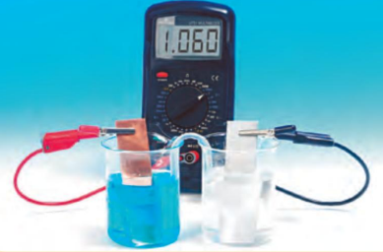**Situation**: Malheureusement, malgré le succès de notre dernière expérience, la pile citron était trop faible pour générer assez de courant pour faire briller la lampe. Il est donc temps de tester une nouvelle sorte de pile plus performante : la pile Daniell. C’est un vieux modèle de pile datant de 1836 qui fonctionne au cuivre et au zinc.

1. **Introduction**

* Quels sont les deux métaux utilisés dans ce type de pile ?

__________________________________________________________________________________

* Ecrire l’équation d’oxydation du zinc

__________________________________________________________________________________

* Ecrire l’équation de réduction du cuivre

__________________________________________________________________________________

1. **Protocole de réalisation de la pile**

* Préparer deux béchers remplis à moitié respectivement par une solution de sulfate de cuivre et de sulfate de zinc.
* Introduire dans chaque bécher la lame métallique correspondant à la solution.
* Relier les deux béchers par un pont salin.
* Brancher un voltmètre sur les deux lames métalliques.
* Relever la tension électrique U entre les deux lames.
* Observer l’état des lames en les essuyant.

**3 - Observation**

Tension électrique produite :

Etat des lames :

Stabilité de la tension :

**4 – Interprétation**

Ecrire l’équation bilan de la réaction d’oxydoréduction de la pile :

__________________________________________________________________________________

**5 – Communication**

Expliquer pourquoi les piles se déchargent

__________________________________________________________________________________

__________________________________________________________________________________

__________________________________________________________________________________

|  |
| --- |
| **3 – Capacité d’une batterie**  Une batterie est caractérisée par sa capacité Q, exprimée en mAh. On a la relation :  On peut calculer l’énergie emmagasinée dans la batterie à l’aide de la relation : |

**Exercices d’entrainement**

**Exercice 1 – La pile Zinc-Argent**

Compléter le schéma suivant de la pile zinc-Argent

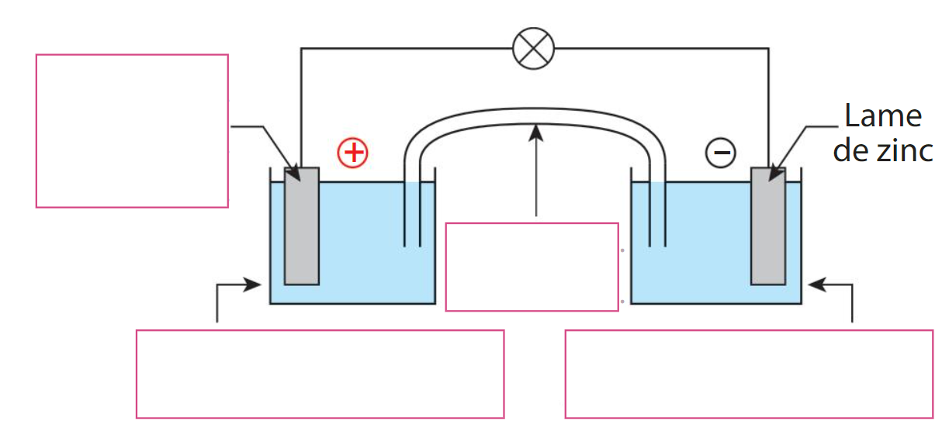

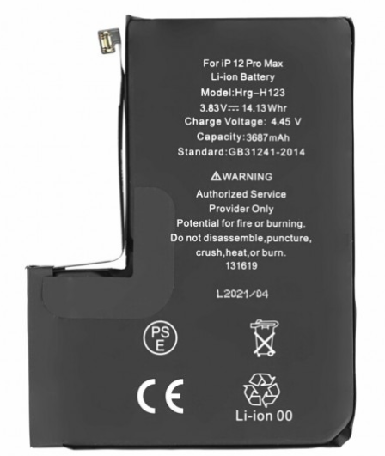

**Exercice 2 – Batterie d’Iphone**

Esther a acheté un Iphone 12 Pro Max. Les données de sa batterie sont les suivantes :

1. Donner la tension de la batterie
2. Quelle est sa capacité ?
3. Calculer l’énergie stockée dans la batterie
4. Combien de fois pourra-t-elle charger son téléphone avec la batterie ci-dessous ?



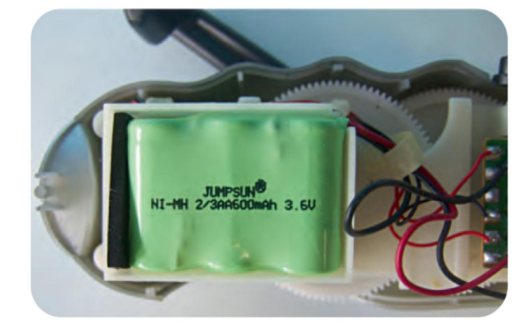

**Exercice 3 – Batterie de lampe de poche**

Coralie a démonté sa lampe de poche à manivelle

1. Comment cette lampe fait-elle pour se recharger ?
2. De combien de batterie est-elle constituée ?
3. Quelle est sa tension ?
4. Quelle est sa capacité ?
5. Calculer l’énergie emmagasinée dans cette batterie

**Exercice 4 – Batterie de voiture**

Une batterie de voiture comporte six accumulateurs montés en série.

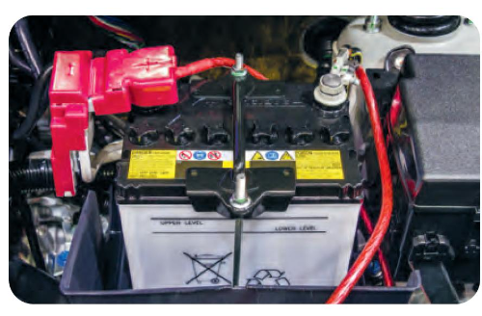

1. La batterie délivre une tension de 12V. Donner la valeur de la tension d’un accumulateur.
2. Cette batterie a une capacité Q de 72 Ah. Elle alimente le circuit d’éclairage de la voiture qui consomme 6 A.
   1. Donner la relation entre Q, I et t
   2. Au bout de combien de temps la batterie sera complètement déchargée ?
3. En supposant que cette batterie soit totalement déchargée, calculer le temps de charge nécessaire avec un courant de charge de 10 A

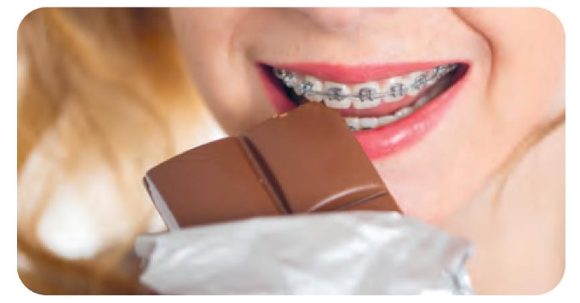**Exercice 5 – Un phénomène étrange**

Proposer une explication à la sensation de courant dans la bouche décrite par certaine personne portant des bagues lorsqu’elles mangent du chocolat.